体育场自动喷灌系统的设计
1 设计方案
1.1 方案选择
足球场面积为105m×60m（见图1）。设计初期，我们提出三个喷灌方案。
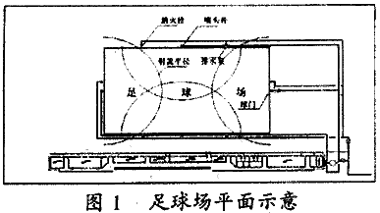
方案一是在足球场四周设阀门井，井内设喷灌甩头，进行人工喷灌；
方案二是利用市政管网水压，在草坪内隔一定间距设一个喷头，隐藏在草坪下，喷灌时打开市政来水管上的控制阀，喷头开始喷灌，水流喷射半径可达8～12 m；
方案三是采用自动喷灌技术，增设自动控制系统实现喷灌自动化。
经方案比较，设计推荐采用方案三。
1.2 自动喷灌流程与运行方式
若利用市政给水管网（压力为0.4MPa）在足球场周围设喷头进行喷灌，射程达不到要求，也难以实现自动控制，因此需设增压设施，提高水压，加大射流能力。自动喷灌流程：水泵→控制阀→管路→喷头，详见图2。
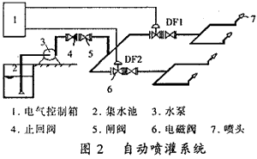从图中可看出，整个体育场设4个喷头，分两组，每组两个喷头。喷灌运行程序是：
水泵启动，电控阀DF1打开，喷灌到设定时间后自停；DF1关闭，DF2开启，运行与DF1相同时间自停，循环往复。喷灌结束，可自动停泵或人工停泵。
水泵的控制能实现全自动化，何时开泵，何时停泵事先设定，不受人工控制；同时还设有手动控制。
系统运行时，设一组喷头喷灌时间为20min，两组喷灌共需40min，为一个周期，需要用几个周期喷灌能达到要求，由用户自定。
2 喷灌系统设计
2.1 水量水压的确定
足球场绿地喷灌浇水需要水量大，水流射程远，形成水雾均匀密实。从理论上确定水量水压可用下式
q=3.48μd²H^{0.5}·10⁻³
式中：q——喷头出流量，L/s；
d——喷嘴内径，mm；
H——喷头入口处压力，mH₂O；
μ——喷头流量系数。
射流半径可用下式进行计算：
①升弧水平投影长度

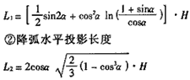③ 射流半径
R=L1+L2
式中：L1、L2——分别为升弧、降弧的水平投影长度，m；
α——倾斜射流的仰角，度。
但是公式中的d、α、μ值依不同厂家提供的产品而有差异，实际上较难用理论确定流量及水压值。因此我们要求喷泉设备厂提供水量、水压参数，并进行试验。厂家最终提供水量是Q＝15 L/s，扬程H＝70 m。我们在厂家进行了实测，当喷头喷嘴内径为19 mm，仰角45°，在天晴少云，风力3级，水泵额定流量为15 L/s，H＝80 m时，喷射流半径R＝40 m。水量充沛，射程远，水幕下落均匀。以现场测的参数做为选泵依据。
2.2 水泵房布置
水泵房设在观众台下，面积为7.2 m×3.6 m，内设2台DL80－4多级清水泵，Q＝50.4 m3/h，H＝80 m，电机功率22 KW，不设备用泵，2台泵同时工作。二条水泵出水管，每条出水管负担二个喷头，每条出水管上装一个电磁阀负责管道运行转换。
水泵房外6 m处设一座50 m3集水池，设一条DN 100补水管与市政给水管网连接，用浮球阀控制进水。同时，在水池中设一个液位控制器，监测水位变化，水位超低时可自行停泵。
2.3 管网布置
在跑道与排水渠之间，除设有自动喷灌管道之外，还增设有人工浇水管道，其用水来自市政给水管网，此管道上设置了6个SX65-1.0浅层消火栓和6个DN 20短管甩头，当喷灌系统出现故障时可利用这些设施进行人工喷灌，也可利用这些设施对跑道进行清洗。
自动喷灌管道与人工专用水管道均采用焊接钢管，做加强级防腐处理。
2.4 喷头与喷头井的布置
喷头装在一个桶里，桶直径500 mm，高350 mm，盖板可升降，用铸铝材料制成，板厚6 mm。喷头用铜质材料制成，喷头旋转角为180°，角度可调，构造见图3。喷头桶置于井下，喷头井1000 mm×1000 mm，深1400 mm。喷头桶盖板与跑道平，颜色与跑道相同，表面用塑胶涂成。当管道冲压时，盖板升高，喷头则从井中探出，进行工作，当喷洒结束时，盖板与喷头同时回落。若盖板质量可靠，不影响塑胶跑道外观。从图1可看出，足球场长边靠近足球场草坪设置的是排水渠，排水渠外边距正规跑道之间间距为1300 ｍｍ。因此，我们将喷头井设在了此区域。足球场长边两侧居中摆放1个，短边两侧居中各摆放1个。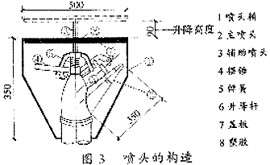 3 运行效果
本套系统已经历了1个夏天的运行，效果较为理想，除个别风力较大的天数外，4个喷头喷水基本覆盖全场。操作人员按人工开泵、人工停泵方式操作，喷灌一次一般用3个周期。在喷灌期间，并不影响操作人员进行其它的工作。实践证明，设计所确定的方案与选定的设计参数基本是正确的，运行可靠程度高，操作简便。
4 注意事项

通过实际运行，有以下几点应引起注意：
① 喷头摆放过于靠近正规跑道，因为升降盖与井体之间存在约5mm左右缝隙，并且脚踏到盖板上有移动感觉，给人一种不安全感。足球场短边的2个喷头置于足球门之后，喷头的水柱直击足球门柱和门网，对水流的喷射产生一定的不利影响。我们认为将喷头设在排水渠中较为合适，排水渠宽700ｍｍ，平均深1000ｍｍ，将喷头安放在排水渠内不影响水渠的过流能力。这样保证了塑料管道无任何井盖，也便于对设备的检修与维护。
② 自喷管道与人工浇地用管道应各自独立设置。
③ 管材可采用PVC给水塑料管。
④ 现场运行时，喷头有时停摆，这说明产品质量还不过关，应选择质量更可靠的产品。

